『大阪大学言語文化学』執筆要項

1. 「論文」または「研究ノート」について
本文の言語が日本語か日本語以外かによって提出するファイルが異なるため、下の表で確認すること。電子媒体のファイルのみ、事務局（genbunjl@lang.osaka-u.ac.jp）宛の電子メールに添付して提出すること。

＜提出ファイル(本文が日本語)＞
番号 | 種類 | ファイル名 | 内容（矢印の順に頁立てすること）
１ | Word | jltookoo_yourname.doc | 表紙 → 要旨A → 要旨B → 本文
２ | PDF | jltookoo_yourname.pdf | (表紙は不要) 要旨A → 要旨B → 本文
３ | excel | count_yourname.xls | (文字カウント表、ホームページからダウンロード)
４ | excel | check_yourname.xls | (チェックシート、ホームページからダウンロード)
＜提出ファイル(本文が日本語以外)＞
番号 | 種類 | 提出ファイル名 | 内容（矢印の順に頁立てすること）
１ | Word | jltookoo_yourname.doc | 表紙 → 要旨A → 本文
２ | PDF | jltookoo_yourname.pdf | (表紙は不要) 要旨A → 本文
３ | excel | count_yourname.xls | (文字カウント表、ホームページからダウンロード)
４ | excel | check_yourname.xls | (チェックシート、ホームページからダウンロード)
＜注意点(共通)＞
ファイル名等 | 表中の提出ファイル名とし、「yourname」を各自の氏名（「tanakaminoru」や「johnsmith」等）に置き換えたものに変更すること。  ＊番号２のPDFファイルについては、本表下に示す方法等により作成者情報を削除した上で提出すること。
用紙 | A4サイズ、横書き
ページ番号 | 本文だけに付ける。（フッターで中央に）
本文 | 和文または欧文に限る。  和文原稿：40字×30行（タイトル、本文・脚注とも11ポイント）  欧文原稿：30行（タイトル、本文・脚注とも12ポイント）  ＊文字間、行間を狭めることはできない。  ＊引用文のポイント数を落とすことはできない。
＊PDF書類作成時の注意
PDFファイル本体、ファイルのプロパティのいずれにも著者情報が書き込まれないよう注意すること。
・PDFファイル作成時に「作成者」の欄に名前が入っている場合は消しておくこと。（図1はMac OS X環境の場合）
・Adobe AcrobatでPDFファイルを開き，プロパティを確認する（図2、3 *いずれもMac OS X 環境）。

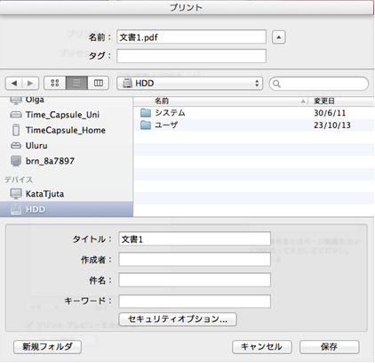
図１ PDF書類作成時の確認画面（Mac OS X環境）

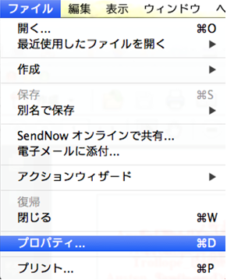 図２ Adobe Acrobatでのプロパティの確認（１）
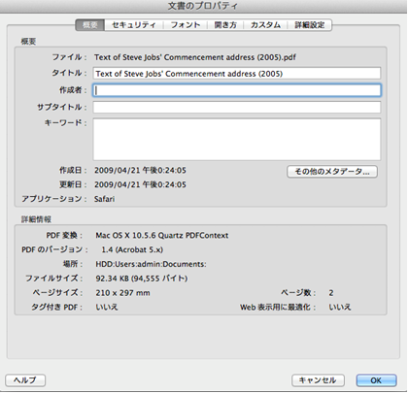

図３ Adobe Acrobatでのプロパティの確認（２）

(1) 表紙：
表紙ページに以下のように記入すること（[ ]内は説明）。

論文の題名[本文と同じ言語]*[半角アステリスクを1つ付ける]
[1行あける]
執筆者氏名[本文と同じ言語]**[半角アステリスクを2つ付ける]
[1行あける]
キーワード3語[本文と同じ言語]
[3行あける]

* [半角アステリスク1つと、半角スペース] 論文の題名[本文と異なる言語] （執筆者氏名） [丸かっこをつける。本文と異なる言語で。非ローマ字言語の場合は、ローマ字表記も付記する]
[1行あける]
** [半角アステリスク2つと、半角スペース] 執筆者の所属[日本語で書く]

・タイトルとサブタイトルのつなぎ方、スペース、大文字と小文字の区別等は、以下の例にあわせること（論文名等は『言語文化学』Vol.12から引用）。

― 論文題名の書き方 ―
（日本語、中国語などの場合）
フランス語化政策とマイノリティー
―ケベック州移民統合政策の縮図としての中国系移民―
（英語の場合）
An Unweeded Garden That Grows to Rhyme:

The Relationship between William Shenstone’s Gardening and His Poetics
英語の場合は、タイトル、サブタイトルの最初の語の先頭を必ず大文字にする。それ以外の語も、冠詞、前置詞、等位接続詞、不定詞のtoを除いて、大文字で始める。（それ以外の言語は、それぞれの慣例に従うこと）

―氏名の書き方―

（日本語例）言文 太郎

（朝鮮語例）겐분 다로 (GENBUN Taro)，김민호 (KIM Minho)

[朝鮮名・中国名の場合は、姓名を分かち書きしないこと。]
（中国語例）胡 琳 (HU Lin) [ローマ字表記は日本語読み (KO Rin) 等でも可。]
（英語例１）GENBUN Taro [姓（全大文字）＋名前（先頭だけ大文字）]
（英語例２）Taro GENBUN [名前（先頭だけ大文字）＋姓（全大文字）]
（ロシア語例）ИВАНОВА Мария (IVANOVA Mariya) [ローマ字表記も付けること。］

― 所属の書き方（必ず日本語で）―
大阪大学大学院言語文化研究科博士後期課程（学生の場合）
大阪大学言語文化研究科（常勤教員の場合）
大阪大学非常勤講師（非常勤講師の場合） など

― キーワードの書き方 ―

（日本語例）キーワード：ホテル、都市メディア、消費文化

（英語例）Keywords: ut pictura poesis, the garden-poetic relationship, Thomas Percy’s ballads

(2) 論文要旨 (A)
日本語で1,000字以内。冒頭に「論文要旨(A)」と書き、日本語で論文の題名を付ける。執筆者氏名は書かない。

(3) 論文要旨 (B)
本文を日本語で執筆した場合のみ、提出が必要。
日本語以外の言語で書く。欧文の場合は400ワード以内。中国語、朝鮮語の場合は1,000字以内。冒頭に「論文要旨(B)」と書き、要旨(B)と同じ言語で論文の題名を付ける。執筆者氏名は書かない。

(4)本文
(a) 執筆言語
日本語、英語、独語、仏語のいずれかの言語で執筆することが可能である。但し、英語、独語、仏語のネイティブスピーカーは、母語以外の言語を選択すること。

(b) 原稿の長さ、字数
「論文」和文ではA4用紙13枚以内、欧文ではA4用紙18枚以内（図表・参考文献・注など全てを含んだ枚数）。図表・参考文献・注など全てを含んだ完成原稿を提出すること。かつ、本文の字数（図表・参考文献・注など全てを含む）は和文で13,000字以内、欧文で5,000ワード以内とする。なお、半角・英数は0.5文字と数えること。
「研究ノート」和文ではA4用紙10枚以内、欧文ではA4用紙15枚以内（図表・参考文献・注など全てを含んだ枚数）。図表・参考文献・注など全てを含んだ完成原稿を提出すること。かつ、本文の字数（図表・参考文献・注など全てを含む）は和文で9,000字以内、欧文で4,000ワード以内とする。
執筆者は原稿提出の際、言語文化学会ホームページより「文字カウント表」をダウンロードし、書式に従って字数を申告する。

(c) 書式設定
余白は上35mm、下30mm、左28mm、右28mmに設定する。

(d) 冒頭に本文と同じ言語で論文の題名を付ける。執筆者氏名は書かない。

(e) 章・節番号
「0」ではなく「1」から始めること。漢数字表記は認めない。

― 章・節番号の書き方 ―
1（半角スペース）セクション題名（「1. 」「1章」「Ⅰ」などとしない）
1. 1（半角スペース）サブセクション題名（ピリオドのあとにも半角スペース。「1.1」「1. 1. 」とはしない）
1. 1. 1（半角スペース）サブサブセクション題名（ピリオドのあとにも半角スペース。「1.1.1」「1. 1. 1.」とはしない）

(f) 和文中の句読点 「。」と「、」を用いる。

(g) 数字表記
横書きであることを考え、原則としてアラビア数字を用いる。アラビア数字は半角で入力する。

(h) 文字修飾
網掛けは希望通りの濃さに印字されない可能性があるので、使用しないこと。過度な文字装飾は避けること。

(i) 例文番号
例文の先頭に(1)、(2)、(3)などの丸かっこ付きの番号を用いる。下位区分には、a.、b.、c.を用いる。
― 例 ―
(1) 東京に行った。
(2) a. *田中さんに行った。
b. 田中さんのところに行った。

(j) 図表
図表には番号と図表名を本文と同じフォントサイズで付ける。図表中の文字のサイズは原則として9ポイント以上とする。

(k) 参考文献・引用文献の表記
参考文献の一覧は本文の後につける。下記の例を参考にすること。

― 日本語文献例 ―
著者名『著書名』発行元、発行年。
著者名「論文名」『掲載誌名』巻号数、発行元（発行団体）、発行年、pp.1-16。
著者名（発行年）『著書名』発行元、発行年。
外国語文献の場合は、それぞれの言語の慣例に従うこと。

(l) 注
注は通し番号をつけて頁末脚注とする。注のフォントサイズは、本文と同じとする。本文中の注番号としては、「これは例文です¹ 。」のような上付き文字を用いる。

(m) 謝辞
査読に不都合があるので、応募時には謝辞を書かない。採用決定後は短い謝辞を記載してもよい。

(n) その他
査読に不都合があるので、応募時には本文、または注釈に投稿者の匿名性を損なう事柄を書き込まない。自分の過去の学会発表、論文に基づいて本論文を執筆する場合、20XX年の発表に基づいている等を書くのは良いが、発表者名は採用決定後に書くこと。

2. 「書評」および「図書紹介」について
どちらも和文でA4用紙4枚以内（4,000字以内に）、欧文でA4用紙7枚以内（1,800ワード以内に）。「図書紹介」は、当該度出版または出版予定で、筆者自身が執筆または編集に携わった図書の紹介記事とする。「書評」は、それ以外の図書を対象とする。
用紙はA4サイズで、横書きとする。和文原稿の場合は、11ポイントで40字×30行、欧文の原稿の場合、12ポイントで30行とする。提出方法、その他の規則は論文、研究ノートに準じる。提出原稿の形式は以下の通り。

(1) 1枚目： 書評者名、書評の対象となる本の書名
(2) 2枚目以降：書評の対象となる本の書名、著者、出版社、（出版地、）出版年度、ISBN、本文

3. その他
＜原稿の種類変更＞ 一度提出された原稿の種類（論文、研究ノート）は、原則として変更できない。
＜投稿内容の変更＞ 投稿希望時の論文タイトルと比べて、内容が大きく異なる原稿を投稿することはできない。
＜ネイティヴ・チェック＞ 本文、論文要旨とも、母語以外で書かれた部分については、かならずネイティヴ･チェックを受けてから提出すること。文章力が著しく劣る場合は内容の如何にかかわらず不採用となることがある。
＜第三者のチェック＞ 一定の水準で査読が行われるために、執筆者は事前に読み合わせを行うなど、投稿前に第三者に目を通してもらうことが望ましい
＜無断引用・剽窃＞ 引用箇所については、出典をはっきりと示すこと。査読段階で盗用・剽窃が指摘された場合、不採用とする場合がある。

その他執筆に関して不明な点があれば、大阪大学言語文化学会事務局 (genbunjl@lang.osaka-u.ac.jp）まで問い合わせること。

